RUNDA VI
DOOKOŁA AUSTRALII I OCEANII
22.04.2026 r. – 6.05.2026 r.

CZĘŚĆ I – POSZUKAJ I ODPOWIEDZ
Obok podanych opisów wpisz prawidłową odpowiedź /po 1 punkcie za każdą prawidłową odpowiedź/.
- Ssaki, których samice składają jaja (podobnie jak u ptaków) są to …………… Podaj dwa przykłady tych ssaków.
- Gleby o barwie czerwonej, zawierające duży procent wodorotlenków glinu i żelaza powstałe w klimacie gorącym i wilgotnym………
- Woda zamknięta między warstwami skał nieprzepuszczalnych, ułożonych nieckowato, powstająca pod ciśnieniem hydrostatycznym to……..
- Był pierwszym Europejczykiem, który wszedł na wierzchołki Alp Australijskich, a najwyższemu ich szczytowi dał nazwę Góra Kościuszki…………..
- Podróżnik, odkrywca, pierwszy dotarł do wschodnich wybrzeży Australii ……
- Wyspa koralowa w kształcie kolistego pierścienia, zwykle przerywanego to ….
- W których archipelagach leżą:
- Bikini (amerykański poligon prób z bronia jadrową) -…..
- Guam (baza lotnictwa amerykańskiego w czasie II wojny światowej) - …..
- Mururoa (zorganizowany protest „Greenpace” przeciw próbym jądrowym) -….
- Pitcarun (miejsce osiedlania zbuntowanej załugi statku Bauty) - ….

CZĘŚĆ II – REKORDY AUSTRALII I OCEANII
Podaj nazwy obiektów geograficznych i ich wielkości /po 1 punkcie za każdą prawidłową odpowiedź/.
- największe powierzchniowo państwo
- najludniejsze państwo
- najludniejsze miasto
- najdłuższa rzeka
- największe jezioro
- najgłębsze jezioro
- najwyższy szczyt
- najgłębsza depresja
- największa pustynia
- najdłuższe pasmo górskie
- największy wodospad
- największe dorzecze rzeczne
- najwyższy wulkan (czynny)
- największa wyspa
- największy archipelag wysp

CZĘŚĆ III – POLICZ I ROZWIĄŻ
- Podane niżej miejscowości wpisz w odpowiednie rubryki tabeli oraz oblicz amplitudę temperatur powietrza. /8 pkt./

Perth, Sydney, Kalgoorlie, Przyl. York

Nazwa miejscowości | Temperatura [⁰C]  I | Temperatura [⁰C]  VII | Amplituda roczna  [⁰C] | Suma opadów [mm]
 | 28 | 24 |  | 2000
 | 25 | 10 |  | 1500
 | 38 | 10 |  | 500
 | 38 | 5 |  | 250

- Podaj pod jakim kątem padają promienie słoneczne w Melbourne dnia 22 XII? /2 pkt./

- Oblicz przyrost naturalny i rzeczywisty w podanych krajach /4 pkt./:
Państwo | Urodzenia żywe na 1000 ludności | Zgony na 1000 ludności | Przyrost naturalny w ‰ | Saldo migracji na 1000 ludności | Przyrost rzeczywisty w ‰
Związek Australijski | 19,3 | 9,7 |  | 1,5
Nowa Zelandia | 15,7 | 8,1 |  | 4,3

- Australię w momencie odkrycia zamieszkiwało 300 000 Aborygenów. Jaka powierzchnia przypadała na tubylca? /2 pkt./

- Australię od Tasmanii oddziela cieśnina. Podaj jej nazwę i oblicz jej szerokość w najwęższym miejscu w kilometrach. /3 pkt./

- Nad jeziorem Eyre zanotowano temperaturę +16⁰C. Oblicz jaka temperatura powietrza będzie na najwyższym szczycie Australii? /3 pkt./

- Znając strukturę użytków rolnych w Australii wykonaj diagram kołowy. /3 pkt./

Formy użytkowania | Powierzchnia w mln ha | %
Grunty orne | 19,6
Pastwiska uprawiane i zasiewy traw | 28,2
Pastwiska naturalne, odłogi i ugory | 446,6
Ziemia poza użytowanie rolniczym | 274,0

CZĘŚĆ IV – ZMAGANIA Z MAPĄ
Rysunki pezdstawiają różne obiekty geogeaficzne /wyspy, półwyspy, rzeki, jeziora itp./ Australii i Oceanii narysowane w róznych skalach, w róznym położeniu, a nawet w lustrzanym odbiciu. Rozpoznaj je /po 1 punkcie za każdą prawidłową odpowiedź/.
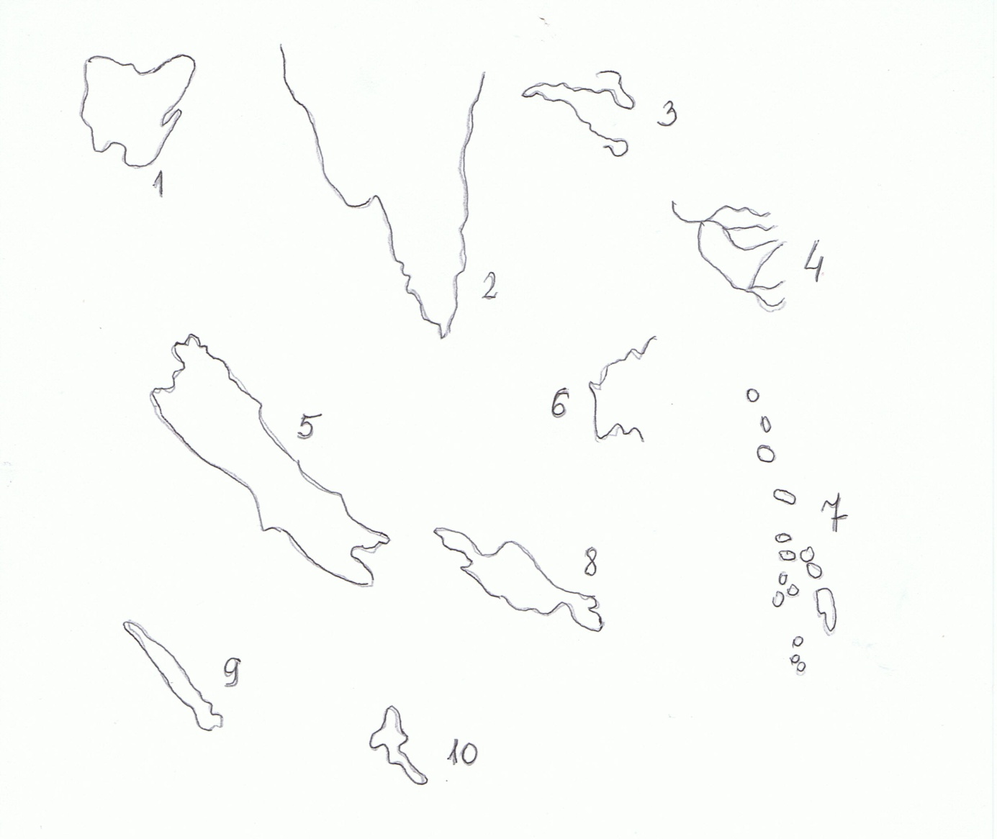
Powodzenia!!!

